Архитектура

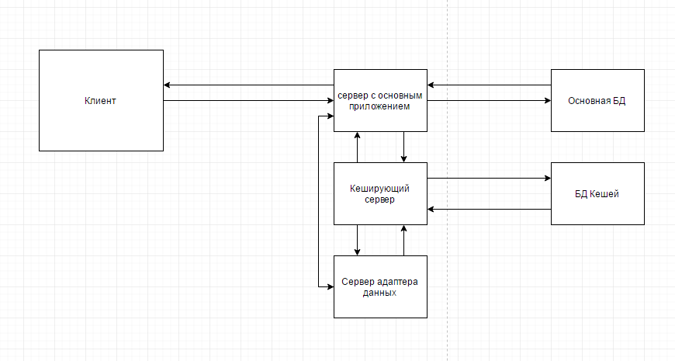

СМА 3D 2 состоит из:

1. Клиента
2. Основного сервера приложения
3. Кеширующего сервера
4. Сервера адаптера данных

Основные задачи компонентов системы

На клиенте реализованы рендер пользовательского “приложения”(Unity часть) + редактирование “приложений” (web часть).

Сервер с основным приложением выдает данные необходимые для редактирования и рендера клиенту которые лежат в основной БД.

Адаптер данных преобразует данные из внешних сервисов в формат понятный системе.

Кеширующий сервер собирает, хранит и поддерживает в актуальном состоянии данные из внешних сервисов. Кеш хранится в отдельной БД.

Клиент

Клиент условно делится на 2 части:

1. Часть ответственная за рендер (Unity + asmJS)
2. Часть ответственная за редактирование (angularJS)

Unity часть способна работать отдельно от веб части, но для работы веб части требуется Unity часть.

Unity часть не содержит в себе элементов редактирования “приложений”.

Все что связано с редактированием содержится в веб части.

В случае если есть обе части веб часть выступает ведущей и управляет unity частью.

Обе части имеют независимый друг от друга доступ к серверу.

